AGENDA PASTORAL

- Catequese da Infância e Adolescência retomou este sábado os seus encontros semanais. Os pais que não procederam à renovação da inscrição, devem fazê-lo.
- Este domingo, dia 1, às 17h30, reunião da Equipa Paroquial de Vocações.
- Segunda-feira, dia 2, às 21h00, reunião da Conferência Vicentina, para programação anual.
- Terça-feira, dia 3, às 17h30, reunião com zeladores dos Oratórios e Sagradas Famílias.
- Sábado, dia 7, às 10h30, reunião mensal de acólitos.
- Sábado, dia 7, às 15h00, 16h30 e 17h30, há Catequese, nos horários previstos. Missa com a Catequese, no próximo fim de semana, não será no sábado, às 16h30, mas no domingo seguinte, dia 8, às 10h30.
- Sábado, dia 7, às 17h30, primeiro encontro de crismandos.
- Domingo, dia 8, às 17h00, reunião do Pároco com o Movimento Esperança e Vida.
- Partilha de bens e peditório a favor dos pobres apoiados pela Conferência Vicentina no próximo fim de semana.
7 di©as | 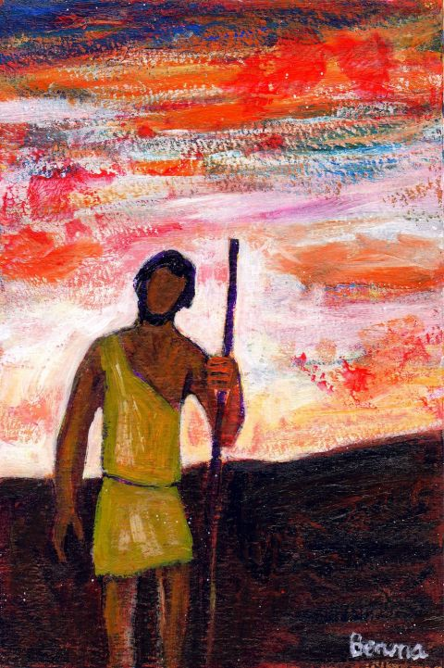
432 | XXVI DOMINGO COMUM A  Filho,  vai hoje trabalhar na vinha!  (Mt 21,28-32) | outubro 2017
FILHO, VAI HOJE TRABALHAR NA VINHA…

E o Pai não Se cansa de nos convidar a trabalhar na vinha, que é d’Ele e é nossa, campo aberto de alegria e de liberdade: “Filho, vai hoje trabalhar na vinha” (Mt 21,28). Este Pai, que não é patrão, trata-nos a todos carinhosamente como “filhos”, com as nossas semelhanças e diferenças, mas nunca como assalariados! Pede-nos que dêmos uma resposta «hoje», pronta e inadiável, sem desculpas. Trata-se, tal como no trabalho na vinha, de um serviço onde predomina a festa e a alegria. É também neste espírito que somos desafiados “a uma nova etapa evangelizadora marcada pela alegria do Evangelho” (EG 1), que é uma alegria missionária, traduzida “na doce e reconfortante alegria de evangelizar” (EG 9; EN 80).

Mesmo sabendo que esta vinha não se confina ao interior e ao adro da igreja, aqui fica a indicação de alguns grupos paroquiais, onde te podes inscrever, para que a tua vida cristã se concretize na capacidade de “fazer” alguma coisa pela edificação do Reino de Deus, na Igreja e no mundo!

Vale ainda a pena fazer notar que aqueles que, por causa da idade e da doença, de compromissos pessoais, familiares ou profissionais, não podem colaborar num grupo, ou num serviço concreto na vida da comunidade, também esses, em sua casa e no seu leito de dor, no seu trabalho ou ocupação, são chamados a rezar, a interceder e a oferecer o seu suor ou sofrimento, pela vida da Igreja e pela salvação do mundo. E, deste modo, devem também eles “sentir-se inseridos a pleno título na vida e missão da Igreja”.
… eis-me aqui. enviai-me!

Acólitos (serviço do altar)
Apoio à Capelania do Hospital CUF (visita aos doentes)
Apoio e Visita aos Doentes da Paróquia
Associação Festas da Senhora da Hora
Canto Coral Vidi Aquam
Canto Coral da missa das ___h___
Catequese de Adultos (aprofundamento da fé)
Catequese da Infância ou Adolescência (ou apoio)
Conferência Vicentina (evangelização dos pobres)
Conselho Económico (administração da Paróquia)
Equipa de Apoio ao Bar e Realização de Eventos
Equipa do Batismo (apoio à preparação e celebração)
Equipa Laudato Si’ (cuidado e limpeza das igrejas e jardins)
Equipa Paroquial da Pastoral Familiar
Equipa Paroquial de Vocações
Grupo de Jovens
Grupo de Oração In Manus Tuas (oração no velório)
Informática (gestão e atualização do site e redes sociais)
Leitores (proclamação da Palavra de Deus na Liturgia)
Mar Solidário (grupo de apoio aos sem-abrigo)
Ministros Extraordinários da Comunhão
Movimento Esperança e Vida (apoio a viúvas/os)
Movimento Fé e Luz (apoio a pessoas com deficiência mental)
Porta Aberta (manter a porta aberta das igrejas)
Visita Pascal (anúncio porta a porta no Dia de Páscoa)
Voluntariado Social e Cultural (Cruz Vermelha, Refood, etc.)
Zeladores/as dos Altares
Zeladores/as dos Oratórios e Sagradas Famílias

